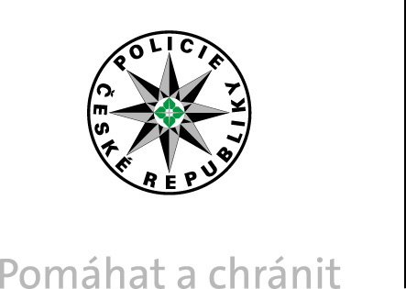
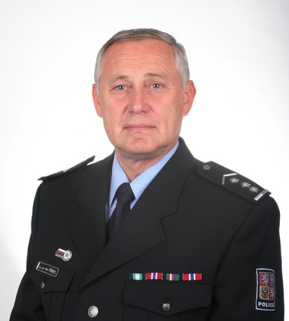

Ž i v o t o p i s

Osobní informace
Hodnost, titul jméno a příjmení brig. gen. JUDr. Petr PŘIBYL
Kontaktní adresa Ulrichovo nám. 810 Hradec Králové 501 01
Telefon + 420 974 521 220
Fax +420 974 521 228
Email krp.vck@mvcr.cz
Národnost česká
Datum narození 20.listopadu 1952
Rodinný stav ženatý
Děti 2 dcery

Pracovní zkušenosti
Období (od – do) 01.11.1999 - dosud Ředitel Krajského ředitelství policie Královéhradeckého kraje
01.03.1997 - 31.10.1999 Policejní prezidium ČR
náměstek policejního prezidenta
06.09.1993 - 27.02.1997 Správa Východočeského kraje - 1. zástupce ředitele
15.04.1993 - 05.09.1993 Okresní ředitelství PČR Chrudim - ředitel
01.07.1993 -.14.04.1993 Okresní ředitelství PČR Chrudim – velitel vnější služby
01.08.1988 - 30.06.1991 Okresní ředitelství PČR Chrudim
vedoucí Obvodního oddělení Chrudim
01.08.1984 - 31.07.1988 Vysoká škola Sboru národní bezpečnosti – posluchač Fakulty Veřejné bezpečnosti
01.11.1982 - 31.07.1984 Okresní ředitelství PČR Chrudim
vedoucí Obvodního oddělení Nasavrky
01.07.1979 - 31.10.1982 Okresní ředitelství PČR Chrudim
Obvodního oddělení Skuteč – policejní inspektor
07.02.1978 - 29.06.1979 Praporčická škola Brno – frekventant
01.10.1977 - 06.02.1978 Správa sboru národní bezpečnosti Východočeského kraje Obvodní oddělení Veřejné bezpečnosti Skuteč-
policejní inspektor

Policejní vzdělání :
Období (od-do) 1984-1988
Název a typ školy Vysoká škola SNB, fakulta Veřejné bezpečnosti
Období (od-do) 1978-1979
Název a typ školy Praporčická škola Brno

Informace:
Mateřský jazyk čeština
Ostatní jazyky anglický jazyk – zkouška 1. stupně na Jazykovém institutu MV ČR

Doplňující informace : držitel osvědčení pro stupeň utajení „ Tajné“

